***Сон і здоров’я дитини***

Сон надзвичайно важливий для здоров"я будь-якої людини, а тим більше - для дітей. Лише ті діти, які сплять регулярно і достатньо, розвиваються нормально. Недосипання може призвести до психічних (депресія, зниження концентрації уваги, рівня розумових і творчих здатностей) і фізичних (перевтома, ослаблення імунної системи) проблем. Тому батькам варто потурбуватися, щоб сон дитини завжди був спокійним і міцним: саме такий сон сприяє збереженню як психічного, так і фізичного здоров’я.

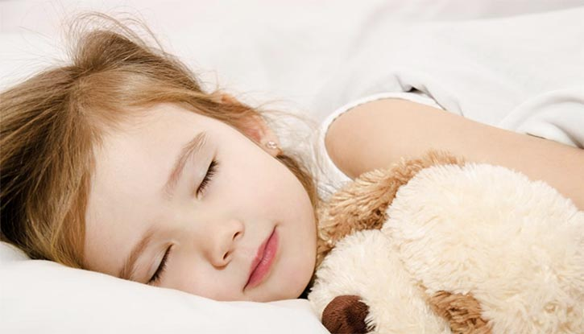  
Для повноцінного міцного сну необхідно створити дитині відповідні умови. Кімнату перед сном обов’язково слід провітрити. Надзвичайно важливо правильно організувати місце, де спить дитина, щоб її нічого не відволікало і не турбувало.  
Дитячий сон буде міцнішим і здоровішим, якщо ліжко зручне і відповідає основним **вимогам:**

* його поверхня ідеально рівна;
* спальне місце не дуже велике - для дошкільника цілком вистачить 70 см у ширині та 140 см завдовжки.
* конструкція безпечна - без гострих кутів і нерівностей, з точно підігнаними одна до одної деталями.

Найліпше поставити ліжечко уздовж стіни, але не напроти дверей. Звичайно, не варто ставити його під вікном, де можуть бути протяги. Над ліжком не слід вішати полиць, масивних картин тощо, аби у дитини не виникало відчуття небезпеки.  
Щоб забезпечити дитині здоровий сон, ретельно вибирайте для неї матрац.  Обов’язково зверніть увагу на його пружність (висота пружинного блоку має бути не менше 13,5 - 14,5 см ), матеріали, з яких він виготовлений - скажімо, поролон не відповідає жодним санітарно - гігієнічним та екологічним вимогам.  
Оформіть ліжко відповідно до уподобань вашої дитини, що їй було приємно у ньому і засинати, і пробуджуватися. Адже це - дуже важливі моменти у житті кожної дитини. Якщо її ранок починається з усмішки, поцілунку, дотику матусі - вона спокійна і радісна.

Tак має починатися кожен день дитини, і так само радісно він має закінчуватися.  
Укладання дитини спати також потребує уваги та неспішності. Добре, якщо вдасться надати цьому процесу певного порядку, чіткої послідовності, тобто перетворити його на свого роду ритуал, частиною якого можуть бути прослуховування улюбленої дитячої пісеньки, перегляд телепередачі "На добраніч, діти!" або колискова у маминому виконанні. Такий ритуал дає змогу створити атмосферу довіри, забезпечити дитині відчуття захищеності і безпечності.

Насамперед за 30 - 40 хвилин до сну займіть дитину спокійною діяльністю: розгляданням картинок, малюванням тощо. Майте на увазі, що рухливі ігри перед сном збуджують дитину. і їй складніше заснути.  
Обов’язково  дайте дитині змогу спокійно закінчити свої справи: "Уже пізно, настав час спати, закінчуй малювати, і через п’ять хвилин укладатимемося".  
Нічний сон у дітей зазвичай глибокий, і суворе дотримання тиші необов’язково. Перед нічним сном дитина має відвідати туалет, вмитися і почистити зуби. Укладаючи дитину. простежте, щоб вона акуратно склала знятий одяг, зручно вмостилася у ліжечку на правому боці. Привчайте дитину, щоб після закінчення ритуалу вкладання вона засинала сама.

Але зважайте на індивідуальні особливості дітей: одні засинають швидко, з іншими треба посидіти, погладити їх, щось тихо пошепотіти, на кшталт: "Ручки втомилися, ніжки втомилися, всі хочуть спати... Очки закриваються... Усі відпочивають".  
Дуже важливо у якому емоційному стані перебуває сам дорослий, який вкладає дитину спати. Якщо ви квапитеся і хочете швидше приспати дитину, нічого не вийде. Як навмисно, дитина засинатиме довго, вередуватиме і проситиме то пити, то почитати тощо. Ви нервуватимете, а дитина відчуватиме, що від неї хочуть скоріше звільнитися, що вона заважає. Вона розумітиме, що хоча фізично ви  поруч, але ваші думки далеко, і намагатиметься своїми вередуваннями повернути вас до себе. Якщо ви хочете, щоб дитина заспокоїлася і швидко заснула, спочатку заспокойтеся самі.

А чи не найкраще, коли дитина засинає під мамину колискову. Навдивовижу м’яка, мелодійна й образна українська мова, ритмічність примовок, ніжний мамин голос створюють ту неповторну емоційну атмосферу, за якої дитина безтурботно солодко засинає.Нехай же завжди єднають вас з вашою дитиною тепло і любов, ніжність і довіра.